第四部分

1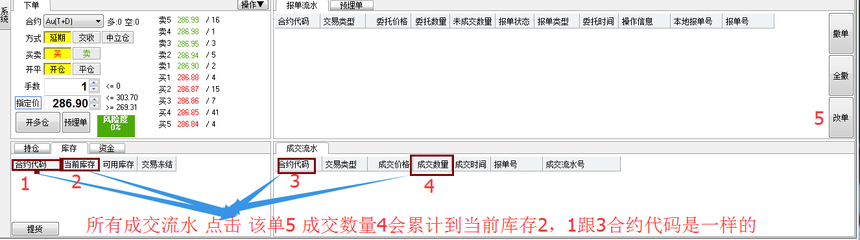

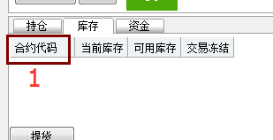就是

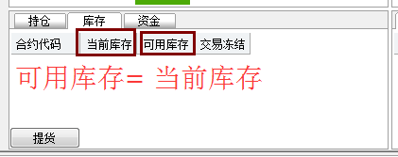当前库存跟可用库存 一共就8种情况 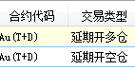合约代码里面的4个合约各有